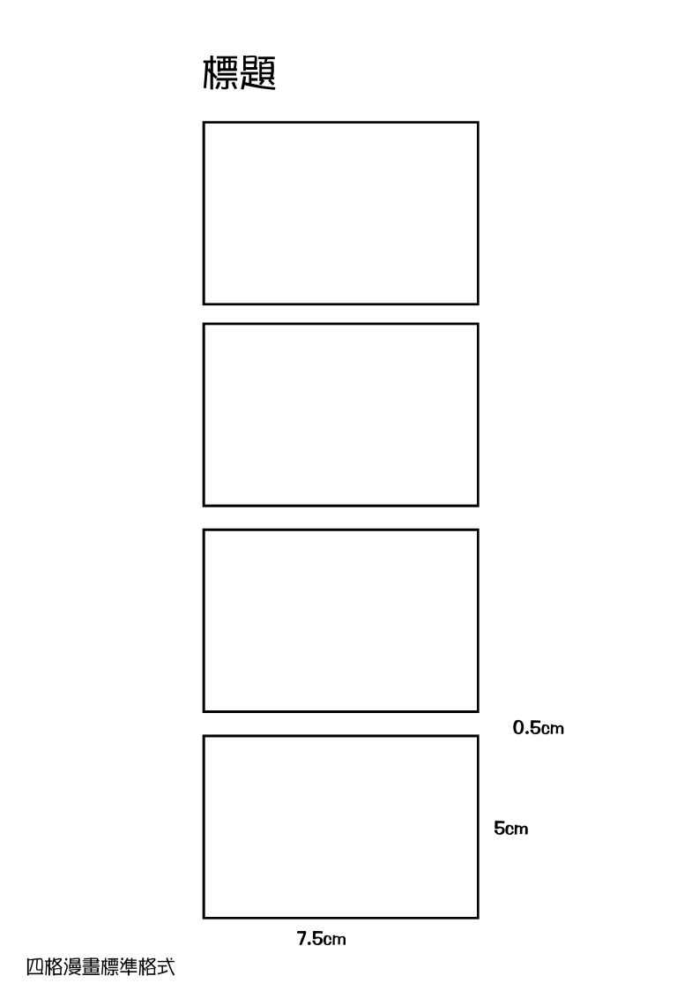

標題：
班級： 座號： 姓名：
作品完成後，請交給輔導組長

